Приемы, мобилизующие интеллектуальные возможности школьников при подготовке и сдаче экзаменов

Расслабление уменьшает внутреннее беспокойство, улучшает внимание и память.
Это упражнение можно делать в любом месте. Нужно сесть поудобнее, сложить руки на коленях, поставить ноги на землю и найти глазами предмет, на котором можно сосредоточить свое внимание.

1. Начните считать от 10 до 1, на каждом счете делая вдох и медленный выдох. (Выдох должен быть заметно длиннее вдоха.)

2. Закройте глаза. Снова посчитайте от 10 до 1, задерживая дыхание на каждом счете. Медленно выдыхайте, представляя, как с каждым выдохом уменьшается и наконец исчезает напряжение.

3. Не раскрывая глаз, считайте от 10 до 1. На этот раз представьте, что выдыхаемый вами воздух окрашен в теплые пастельные тона. С каждым выдохом цветной туман сгущается, превращается в облака.

4. Плывите по ласковым облакам до тех пор, пока глаза не откроются сами.

Чтобы найти нужный ритм счета, дышите медленно и спокойно, отгораживаясь от всевозможных волнений при помощи воображения. Этот метод очень хорошо ослабляет стресс.
Через неделю начните считать от 20 до 1, еще через неделю — от 30 и так до 50.
Для развития умения «технично» сдавать тест, используя всевозможные вспомогательные приемы и соображения школьника, следует учить технике сдачи теста. Эта техника включает следующие моменты:
– обучение постоянному жесткому самоконтролю времени;
– обучение оценки объективной и субъективной трудности заданий и соответственно разумному выбору этих заданий;
– обучение приему «спирального движения» по тесту.

Как научиться психологически готовиться к ответственному событию? Предлагаем Вам, уважаемые учителя, некоторые рекомендации, которые позволяют успешно справиться с задачей, стоящей перед Вами.

Постарайтесь спокойнее отнестись к требованиям руководства по поводу подготовки и проведения процедуры ЕГЭ. Ваш достаточный опыт работы в школе с различными категориями учеников является залогом Вашей успешной работы по подготовке учащихся к ЕГЭ.

Регулярно обменивайтесь позитивным опытом с коллегами по подготовке Ваших учащихся к ЕГЭ. Возможно, вам удастся создать для ваших выпускников своеобразную копилку приемов усвоения знаний.

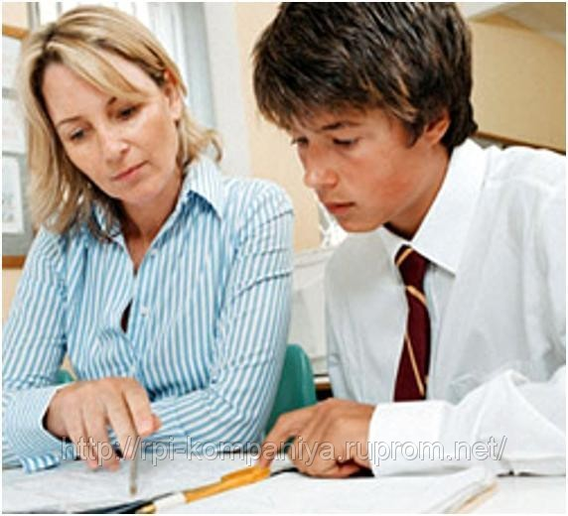
Проявляйте интерес по поводу того, что именно волнует учащихся при подготовке к ЕГЭ. Старайтесь отвечать на эти вопросы.

Поддерживайте самооценку учащихся, отмечая каждое удачно выполненное задание. Ведь мысли о возможном провале мешают готовиться к экзамену, создавая постоянное напряжение, и разрешают ученику готовиться спустя рукава, ведь все равно впереди ждет неудача.
Учите детей правильно распределять свое время в процессе подготовки к ЕГЭ, ориентируясь на индивидуальные особенности самого ребенка.

Используйте юмор во взаимодействии с учащимися. Это значительно снижает уровень тревожности и обеспечивает положительный эмоциональный комфорт. Если волнение все же не покидает выпускника, предложите ему прием, называемый «доведение до абсурда». Главная задача – как можно сильнее напугать себя. Кстати, если старшеклассник поражает Вас каменным спокойствием – это не так уж и хорошо. Отсутствие некоторого волнения на экзамене часто мешает хорошим ответам.

Продумайте пути взаимодействия с родителями: что бы Вы могли бы сообща сделать в процессе подготовки к ЕГЭ, распределив ответственность между школой и семьей.

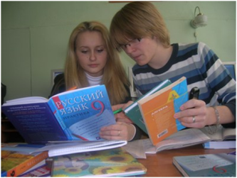
Познакомьте учащихся с методикой подготовки к ЕГЭ. Обратите внимание на возможность составления карточек, выписок по наиболее сложным темам, которые могут содержать ключевые моменты теоретических положений, основных формул, определений и т.п. Используйте при подготовке такой прием, как работа с опорными конспектами. Опорный конспект – это не переписанный бисерным почерком фрагмент учебника, это всегда схема материала. Разработайте вместе с учащимися систему условных обозначений и не жалейте времени на оформление конспекта – на большом листе, на доске. Это поможет учащимся не только подготовиться, но и грамотно работать с текстами.

Посоветуйте учащимся и их родителям, какими дополнительными источниками целесообразнее пользоваться с целью успешной сдачи ЕГЭ.

Уделяйте должное внимание совместному с учащимися деловому обсуждению вопросов, связанных с правилами поведения во время процедуры ЕГЭ.

Расслабление уменьшает внутреннее беспокойство, улучшает внимание и память. Для расслабления и снятия напряжения отлично подходят дыхательные упражнения и аутогенная тренировка. Для начала освойте эти упражнения сами (они вам тоже не помешают), а затем покажите их (или расскажите о них) учащимся. Можно включать эти упражнения в структуру урока, используя их для настроя класса перед контрольными работами.

На экзамене

Выпускникам сообщается длительность экзамена, время и место получения результатов.
Вопросы выпускников по содержанию экзаменационных материалов организаторами не рассматриваются.
После выдачи экзаменационного материала и окончания инструктажа организатор на доске в аудитории отмечает время начала Единого государственного экзамена.
Категорически запрещено пользоваться мобильными телефонами или иными средствами связи. При нарушении этих требований организаторы вправе удалить нарушителя с экзамена.
В ходе экзамена паспорт (другие документы его заменяющие) должен находиться в раскрытом виде перед выпускником рядом с бланками ответов.
Организаторы в аудитории, проходя по рядам, проверяют соответствие данных в паспорте с аналогичными данными в бланке регистрации.
Выполнив задания, каждый выпускник должен сдать все бланки ответов, тесты и черновики.
При сдаче бланков учащиеся предъявляют организаторам свой пропуск, на котором делается отметка о прохождении экзамена (ставится печать образовательного учреждения или штамп «Бланки ЕГЭ сданы»). Организатор в аудитории должен поставить в специальные поля пропуска свою подпись, если учащийся не сдал на проверку какой-либо бланк.
В случае нарушения процедуры проведения экзамена выпускник имеет право, не выходя из пункта проведения, подать апелляцию по процедуре проведения ЕГЭ.
Выпускник имеет право ознакомиться со своей проверенной экзаменационной работой и в случае несогласия с выставленной отметкой подать в письменной форме апелляцию в региональную конфликтную комиссию.
Апелляции по содержанию заданий (тестов) контрольно-измерительных материалов не принимаются.
После сдачи ЕГЭ выпускник получает на руки два документа: аттестат с традиционными школьными отметками и свидетельство о сдаче ЕГЭ установленного образца (сертификат) с результатом в 100-балльной шкале.
Экзамен – это не пытка, не казнь. Экзамен - это бой. И в этом бою самый главный и самый опасный противник – это вы сами.
Чтобы справится с собой при отсутствии опыта в этом деле, нужно очень много усилий. Одного количества усилий мало – они должны быть правильно направлены и распределены. Главное в деле достижения успеха на экзамене - это правильный настрой.
Каждый, кто сдаёт экзамены, независимо от их результата, постигает самую важную в жизни науку – умение не сдаваться, а провалившись – вдохнуть полной грудью и идти дальше.

- ЕГЭ – лишь одно из многих жизненных испытаний, которые еще предстоит пройти. Не придавайте событию слишком высокую важность, чтобы не увеличивать волнение.
- При правильном подходе экзамены могут служить средством самоутверждения и повышением личностной самооценки.
- Заранее поставьте перед собой цель, которая Вам по силам. Никто не может всегда быть совершенным. Пусть достижения не всегда совпадают с идеалом, зато они Ваши личные.
- Не стоит бояться ошибок. Известно, что не ошибается тот, кто ничего не делает.
- Люди, настроенные на успех, добиваются в жизни гораздо больше, чем те, кто старается избегать неудач.
- Будьте уверены: каждому, кто учился в школе, по силам сдать ЕГЭ. Все задания составлены на основе школьной программы. Подготовившись должным образом, Вы обязательно сдадите экзамен.
- Соблюдайте режим сна и отдыха. При усиленных умственных нагрузках стоит увеличить время сна на час.

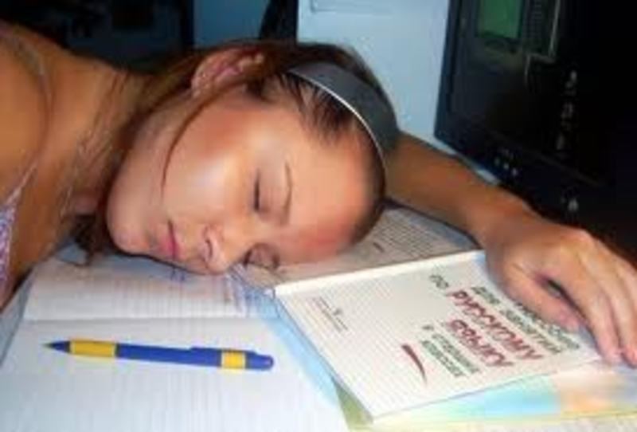
- Для активной работы мозга требуется много жидкости, поэтому полезно больше пить простую или минеральную воду, зеленый чай.
- Такие продукты, как рыба, творог, орехи, курага и т.д. стимулируют работу головного мозга. Кстати, в эту пору и «от плюшек не толстеют!»
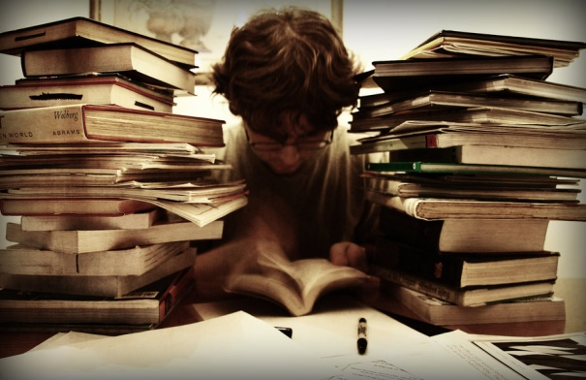
- Подготовка к экзамену требует достаточно много времени, но она не должна занимать абсолютно все время. Внимание и концентрация ослабевают, если долго заниматься однообразной работой. Меняйте умственную деятельность на двигательную. Не бойтесь отвлекаться на прогулки и любимое занятие, чтобы избежать переутомления, но и не затягивайте перемену! Оптимально делать 10-15 минутные перерывы после 40-50 минут занятий.
- Главное – распределение повторения материала во времени.
- Повторять учебный материал рекомендуется сразу в течение 20 минут, через 8-9 часов и через 24 часа.

- Полезно повторять материал за 15-20 минут до сна и утром, на свежую голову. При каждом повторении нужно осмысливать ошибки и обращать внимание на более трудные места.
- Повторение будет эффективным, если воспроизводить материал своими словами близко к тексту. Обращения к тексту лучше делать, если вспомнить материал не удается в течение 2-3 минут.
- Чтобы перевести информацию в долговременную память, нужно делать повторения спустя сутки, двое и так далее, постепенно увеличивая временные интервалы между повторениями. Такой способ обеспечит запоминание надолго.
- Заблаговременное ознакомление с правилами и процедурой экзамена, а также с правилами заполнения бланков снимет эффект неожиданности на экзамене. Тренировка в решении заданий поможет ориентироваться в разных типах заданий, рассчитать время на их выполнение.
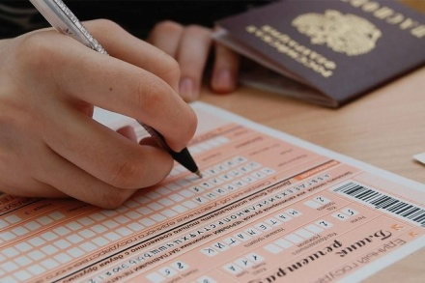
- Перед началом работы нужно сосредоточиться, расслабиться и успокоиться. Гораздо эффективнее расслабленная сосредоточенность, чем напряженное, скованное внимание.
На экзамене

Выпускникам сообщается длительность экзамена, время и место получения результатов.
Вопросы выпускников по содержанию экзаменационных материалов организаторами не рассматриваются.
После выдачи экзаменационного материала и окончания инструктажа организатор на доске в аудитории отмечает время начала Единого государственного экзамена.
Категорически запрещено пользоваться мобильными телефонами или иными средствами связи. При нарушении этих требований организаторы вправе удалить нарушителя с экзамена.
В ходе экзамена паспорт (другие документы его заменяющие) должен находиться в раскрытом виде перед выпускником рядом с бланками ответов.
Организаторы в аудитории, проходя по рядам, проверяют соответствие данных в паспорте с аналогичными данными в бланке регистрации.
Выполнив задания, каждый выпускник должен сдать все бланки ответов, тесты и черновики.
При сдаче бланков учащиеся предъявляют организаторам свой пропуск, на котором делается отметка о прохождении экзамена (ставится печать образовательного учреждения или штамп «Бланки ЕГЭ сданы»). Организатор в аудитории должен поставить в специальные поля пропуска свою подпись, если учащийся не сдал на проверку какой-либо бланк.
В случае нарушения процедуры проведения экзамена выпускник имеет право, не выходя из пункта проведения, подать апелляцию по процедуре проведения ЕГЭ.
Выпускник имеет право ознакомиться со своей проверенной экзаменационной работой и в случае несогласия с выставленной отметкой подать в письменной форме апелляцию в региональную конфликтную комиссию.
Апелляции по содержанию заданий (тестов) контрольно-измерительных материалов не принимаются.
После сдачи ЕГЭ выпускник получает на руки два документа: аттестат с традиционными школьными отметками и свидетельство о сдаче ЕГЭ установленного образца (сертификат) с результатом в 100-балльной шкале.
Экзамен – это не пытка, не казнь. Экзамен - это бой. И в этом бою самый главный и самый опасный противник – это вы сами.
Чтобы справится с собой при отсутствии опыта в этом деле, нужно очень много усилий. Одного количества усилий мало – они должны быть правильно направлены и распределены. Главное в деле достижения успеха на экзамене - это правильный настрой.
Каждый, кто сдаёт экзамены, независимо от их результата, постигает самую важную в жизни науку – умение не сдаваться, а провалившись – вдохнуть полной грудью и идти дальше.

- ЕГЭ – лишь одно из многих жизненных испытаний, которые еще предстоит пройти. Не придавайте событию слишком высокую важность, чтобы не увеличивать волнение.
- При правильном подходе экзамены могут служить средством самоутверждения и повышением личностной самооценки.
- Заранее поставьте перед собой цель, которая Вам по силам. Никто не может всегда быть совершенным. Пусть достижения не всегда совпадают с идеалом, зато они Ваши личные.
- Не стоит бояться ошибок. Известно, что не ошибается тот, кто ничего не делает.
- Люди, настроенные на успех, добиваются в жизни гораздо больше, чем те, кто старается избегать неудач.
- Будьте уверены: каждому, кто учился в школе, по силам сдать ЕГЭ. Все задания составлены на основе школьной программы. Подготовившись должным образом, Вы обязательно сдадите экзамен.
- Соблюдайте режим сна и отдыха. При усиленных умственных нагрузках стоит увеличить время сна на час.

- Для активной работы мозга требуется много жидкости, поэтому полезно больше пить простую или минеральную воду, зеленый чай.
- Такие продукты, как рыба, творог, орехи, курага и т.д. стимулируют работу головного мозга. Кстати, в эту пору и «от плюшек не толстеют!»
- Подготовка к экзамену требует достаточно много времени, но она не должна занимать абсолютно все время. Внимание и концентрация ослабевают, если долго заниматься однообразной работой. Меняйте умственную деятельность на двигательную. Не бойтесь отвлекаться на прогулки и любимое занятие, чтобы избежать переутомления, но и не затягивайте перемену! Оптимально делать 10-15 минутные перерывы после 40-50 минут занятий.
- Главное – распределение повторения материала во времени.
- Повторять учебный материал рекомендуется сразу в течение 20 минут, через 8-9 часов и через 24 часа.

- Полезно повторять материал за 15-20 минут до сна и утром, на свежую голову. При каждом повторении нужно осмысливать ошибки и обращать внимание на более трудные места.
- Повторение будет эффективным, если воспроизводить материал своими словами близко к тексту. Обращения к тексту лучше делать, если вспомнить материал не удается в течение 2-3 минут.
- Чтобы перевести информацию в долговременную память, нужно делать повторения спустя сутки, двое и так далее, постепенно увеличивая временные интервалы между повторениями. Такой способ обеспечит запоминание надолго.
- Заблаговременное ознакомление с правилами и процедурой экзамена, а также с правилами заполнения бланков снимет эффект неожиданности на экзамене. Тренировка в решении заданий поможет ориентироваться в разных типах заданий, рассчитать время на их выполнение.
- Перед началом работы нужно сосредоточиться, расслабиться и успокоиться. Гораздо эффективнее расслабленная сосредоточенность, чем напряженное, скованное внимание.

Уважаемые родители! У ваших детей очень важный этап в жизни – выпускные экзамены... Именно ваша поддержка нужна выпускнику прежде всего. Зачастую родители переживают ответственные моменты в жизни своих детей гораздо острее, чем свои. Но взрослому человеку гораздо легче справиться с собственным волнением, взяв себя в руки.
Помните, что ЕГЭ сдает ваш ребенок, поэтому оградите его от своих переживаний. Ребенку всегда передается волнение родителей.
Старайтесь оставаться в спокойной и взвешенной позиции взрослого, который видит, в чем ребенку трудно сейчас и ненавязчиво предлагает свою помощь.
Помните, что ЕГЭ – это не одномоментная акция, а длительный процесс, в ходе которого ребенок должен приобрести важные навыки самоорганизации и самообучения.

Перед экзаменом, когда обстановка вокруг накалена и ваш ребенок чувствует, что теряет самообладание, посоветуйте ему выполнить этот комплекс упражнений:
1. Так сильно, как можешь, напряги пальцы ног. Затем расслабь их.
2. Напряги и расслабь ступни ног и лодыжки.
3. Напряги и расслабь икры.
4. Напряги и расслабь колени.
5. Напряги и расслабь бедра.
6. Напряги и расслабь ягодичные мышцы.
7. Напряги и расслабь живот.
8. Расслабь спину и плечи.
9. Расслабь кисти рук.
10. Расслабь предплечья.
11. Расслабь шею.
12. Расслабь лицевые мышцы.
13. Посиди спокойно несколько минут, наслаждаясь полным покоем. Если тебе покажется, что ты медленно плывешь, значит, ты полностью расслабился.

Поведение родителей

В экзаменационную пору основная задача родителей – создать оптимально комфортные условия для подготовки ребенка и... не мешать ему. Поощрение, поддержка, реальная помощь, а главное – спокойствие взрослых помогают ребенку успешно справиться с собственным волнением.

Не запугивайте ребенка, не напоминайте ему о сложности и ответственности предстоящих экзаменов. Это не повышает мотивацию, а только создает эмоциональные барьеры, которые сам ребенок преодолеть не может.

Очень важно скорректировать ожидания выпускника. Объясните: для хорошего результата совсем не обязательно отвечать на все вопросы ЕГЭ. Гораздо эффективнее спокойно дать ответы на те вопросы, которые он знает наверняка, чем переживать из-за нерешенных заданий.

Независимо от результата экзамена, часто, щедро и от всей души говорите ему о том, что он (она) – самый(ая) любимый(ая), и что все у него (неё) в жизни получится! Вера в успех, уверенность в своем ребенке, его возможностях, стимулирующая помощь в виде похвалы и одобрения очень важны, ведь "от хорошего слова даже кактусы лучше растут".
Организация занятий

Очень важно разработать ребёнку индивидуальную стратегию деятельности при подготовке и во время экзамена. Именно индивидуальную, так как все дети разные (есть медлительные, есть очень активные, есть аудиалы, кинестетики, тревожные, есть с хорошей переключаемостью или не очень и т.д.)! Именно в разработке индивидуальной стратегии родители должны принять самое активное участие: помочь своим детям осознать их сильные и слабые стороны, понять им свой стиль учебной деятельности (при необходимости доработать его), развить умения использовать собственные интеллектуальные ресурсы и настроить на успех!

Одна из главных причин стресса перед экзаменами – ситуация неопределенности. Заблаговременное ознакомление с правилами проведения ЕГЭ и заполнения бланков, особенностями экзамена поможет разрешить эту ситуацию.

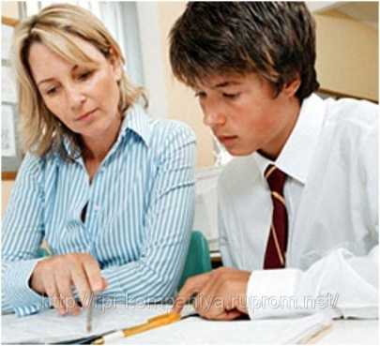
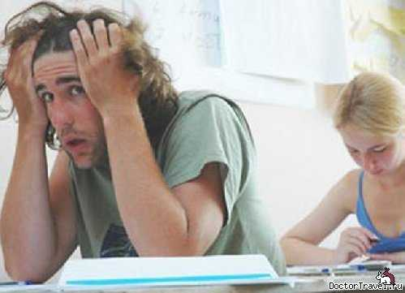
Тренировка в решении пробных тестовых заданий также снимает чувство неизвестности. В процессе работы с заданиями приучайте ребёнка ориентироваться во времени и уметь его распределять.

Помогите распределить темы подготовки по дням. Ознакомьте ребёнка с методикой подготовки к экзаменам (её можно подсмотреть в разделе "Советы выпускникам").

Обеспечьте своему выпускнику удобное место для занятий, чтобы ему нравилось там заниматься!

Питание и режим дня

Позаботьтесь об организации режима дня и полноценного питания. Такие продукты, как рыба, творог, орехи, курага и т. д. стимулируют работу головного мозга. Кстати, в эту пору и "от плюшек не толстеют!"

Подготовка к экзамену требует достаточно много времени, но она не должна занимать абсолютно все время. Внимание и концентрация ослабевают, если долго заниматься однообразной работой. Не допускайте перегрузок ребенка. Через каждые 40-50 минут занятий обязательно нужно делать перерывы на 10-15 минут. Необходимо менять умственную деятельность на двигательную.

Накануне экзамена ребенок должен отдохнуть и как следует выспаться. Проследите за этим.

Утром, перед экзаменом, дайте ребёнку шоколадку: глюкоза стимулирует мозговую деятельность!

